TP N°4 WDS NIGRO Antony
- Avoir un serveur DHCP et DNS fonctionnel :
On utilisera le serveur créer dans la procédure TP N°1-2 DNS/DHCP.
- Ajout d'un nouveau serveur en mode graphique.
Lors de la création du nouveau Windows server 2022, sélectionner l’expérience de bureau.
On configure ce serveur en changeant le nom et en attribuant une IP statique comme 10.10.10.13.
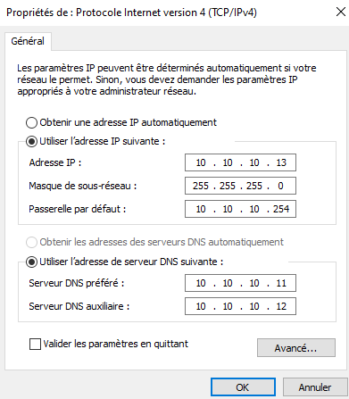
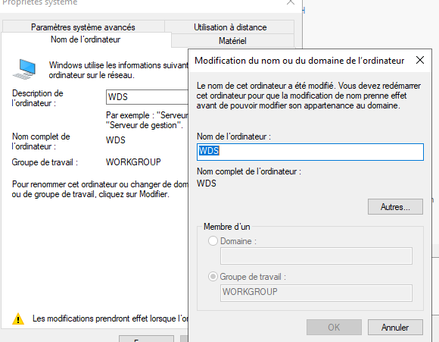

Une fois ces configurations effectuées on redémarre le serveur.
Installer et Configurer le rôle WDS en mode autonome
On se rend sur notre VM WDS pour installer et configurer le rôle WDS.
Toujours dans le Gestionnaire de serveur.
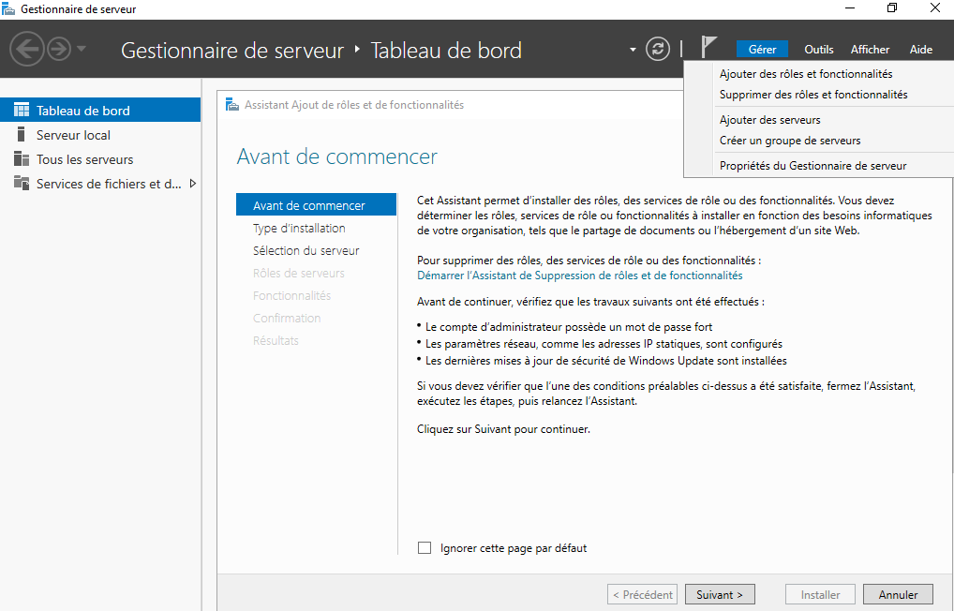

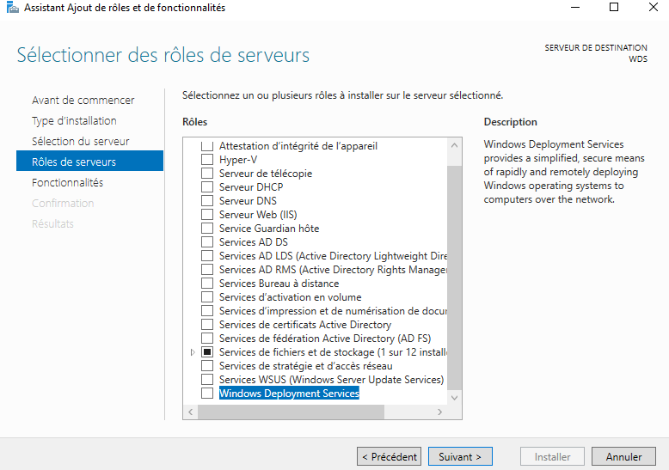

On coche « Deployment Server » et « Transport Server ».
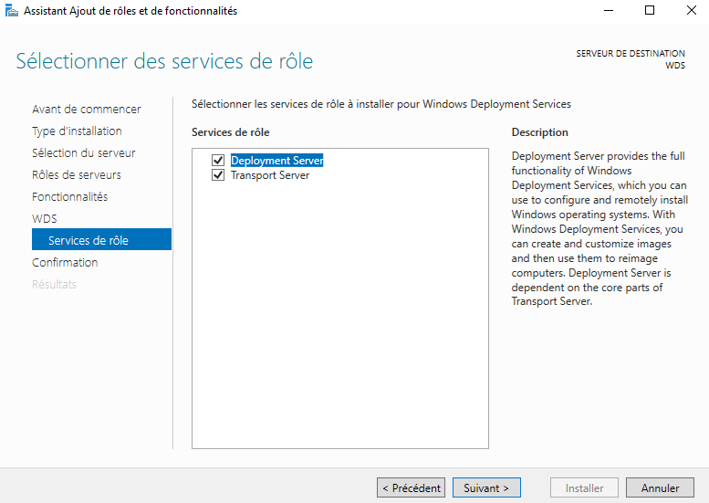

On installe ensuite le rôle et on peut redémarrer le serveur à nouveau.

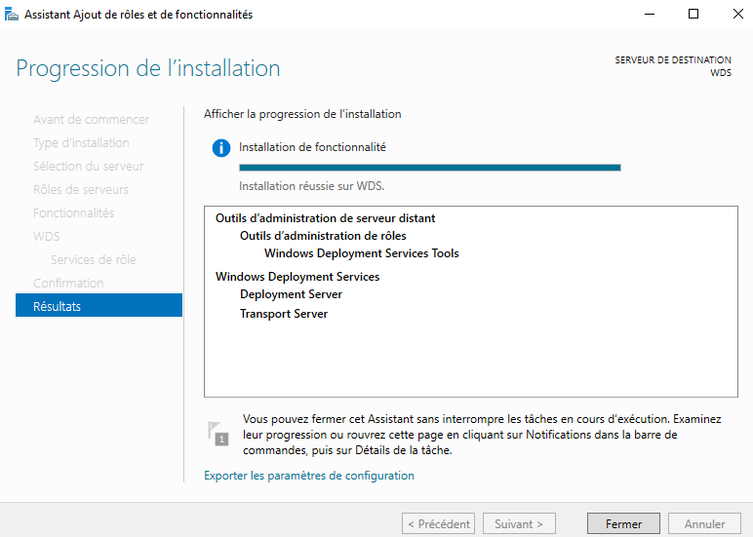

Avant de poursuivre nous devons impérativement créer une autre partition de disque pour notre WDS.
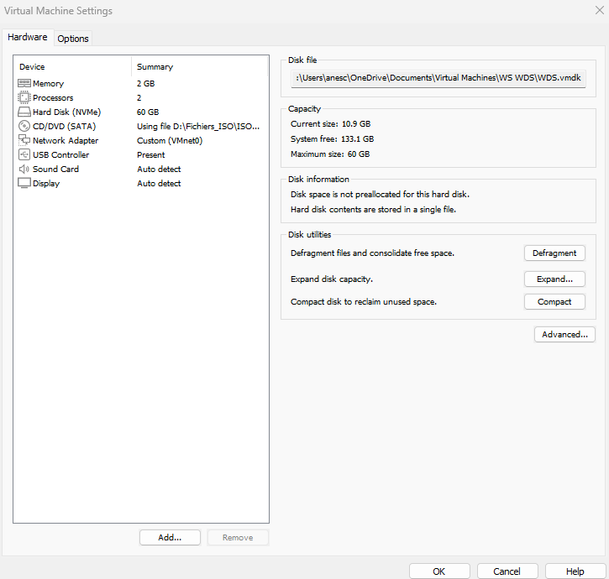
Pour ce faire on va ajouter un disque dur externe sur notre VM dans VMWare ou sur un superviseur

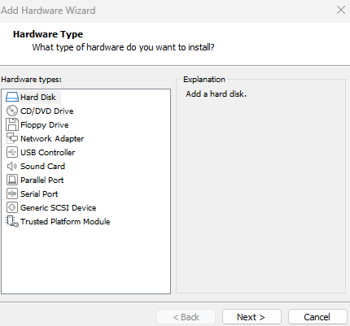
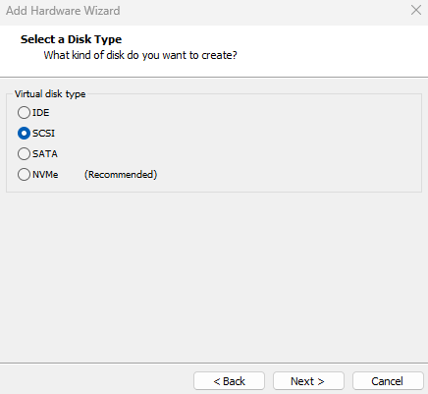

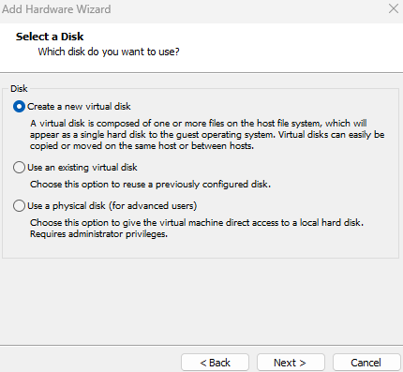
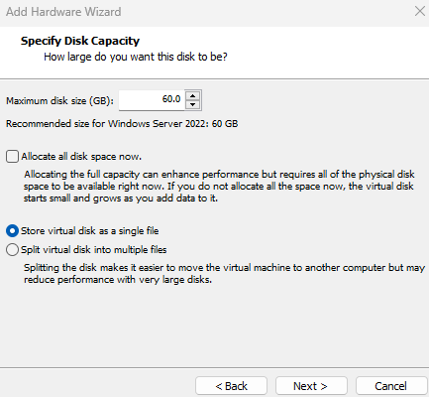

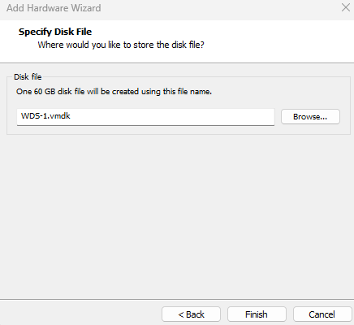

Ensuite toujours dans les paramètres de de la VM.
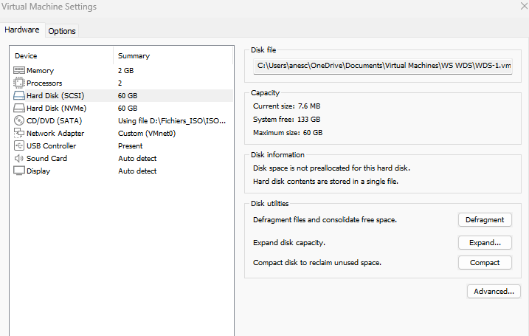
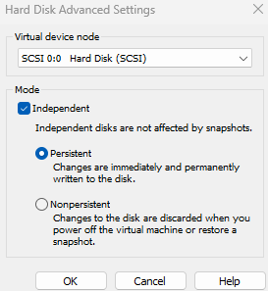

Une fois cela effectué on démarre le serveur WDS et on se rend dans le menu Windows « Créer ou formater des partitions de disque dur »
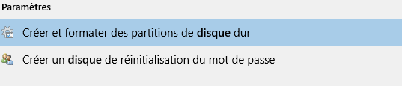

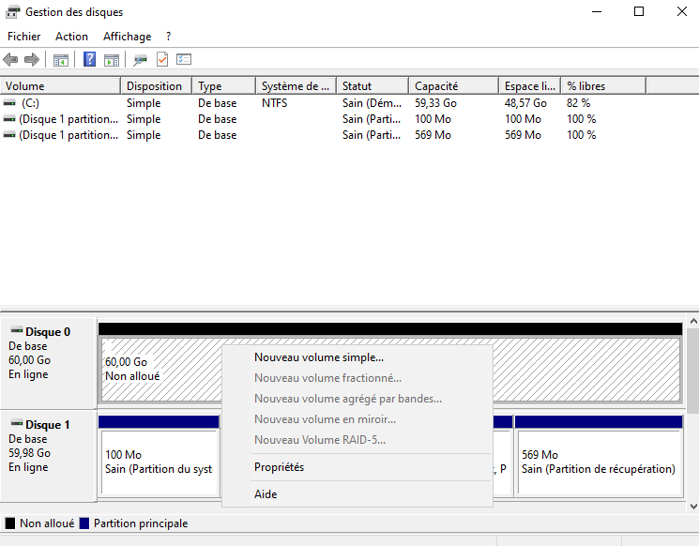

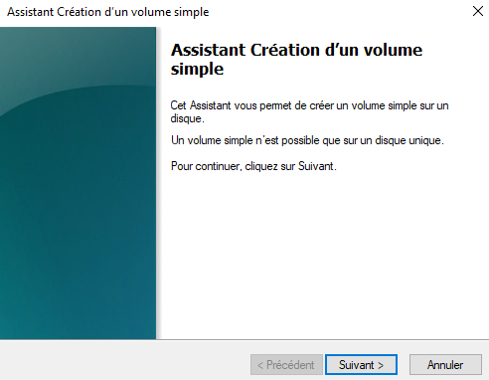

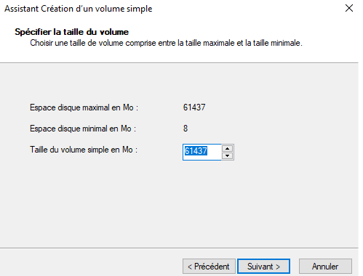
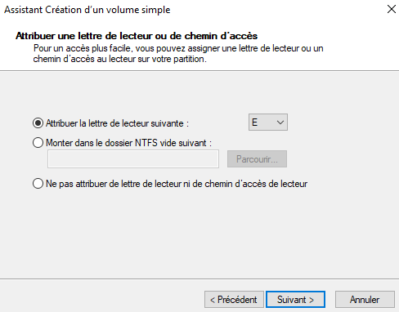

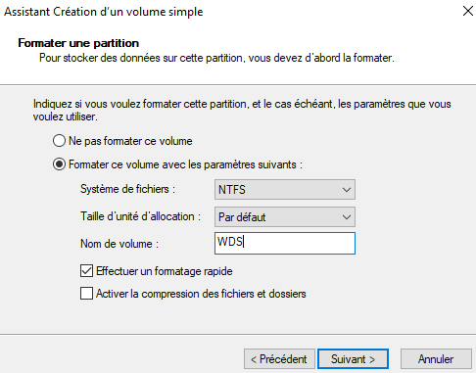
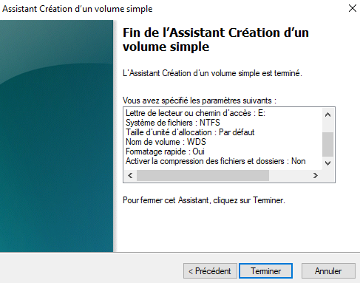

Suite à ça notre disque est bien configuré et ajouté.
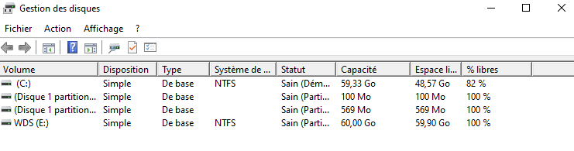

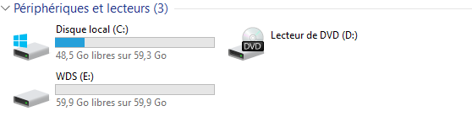

Ensuite on ouvre l’outil « Service de déploiement Windows ».
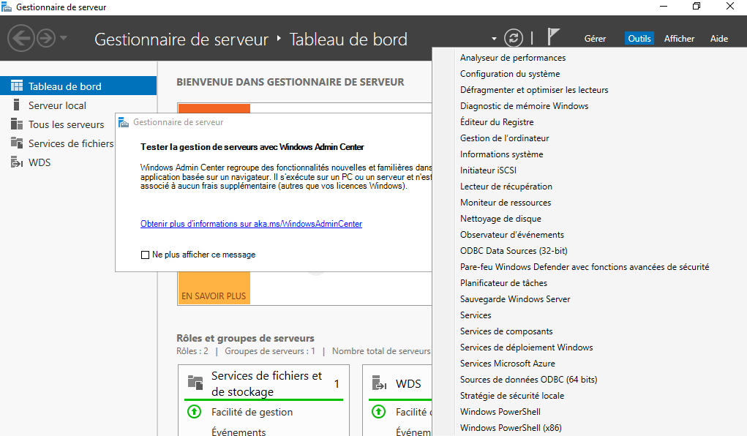

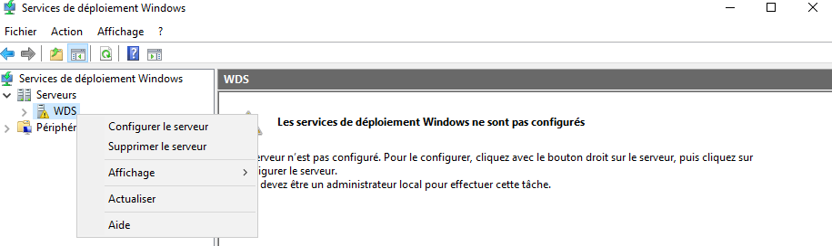

C’est ce moment que l’on configure le serveur en autonome, on met en chemin d’accès le disque que l’on a partitionné.
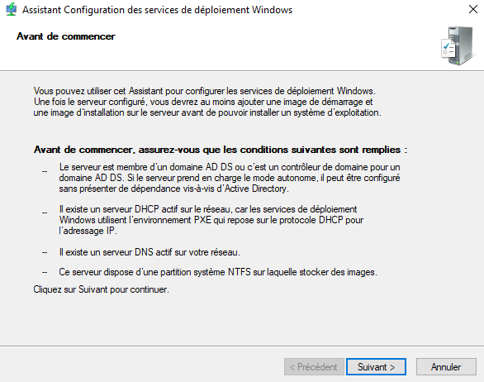

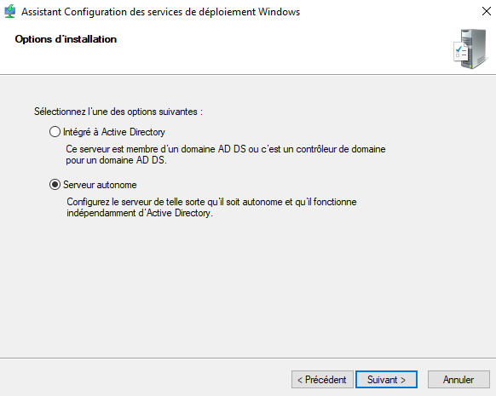

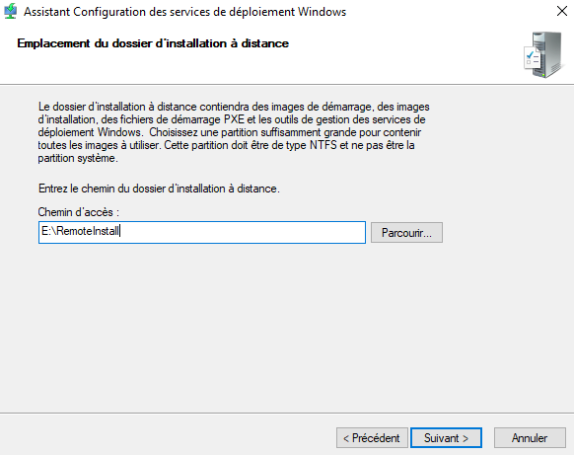

A cette étape si vous avez un service DHCP Configuré sur le serveur WDS ou si vous avez coché « intégré à l’AD » à l’étape préalable, cette fenêtre devrait apparaître

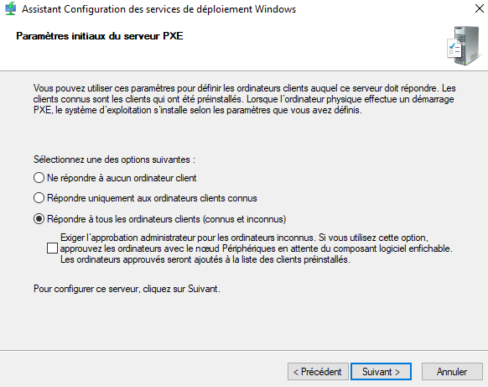
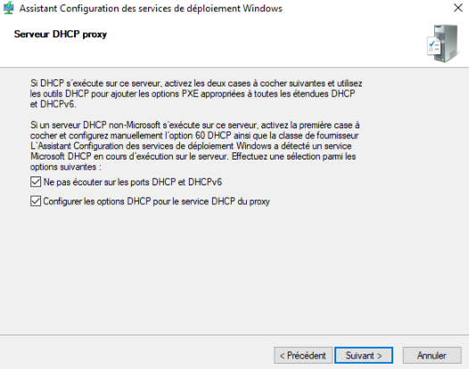

Je décoche « Ajouter les images au serveur maintenant » car je n’ai pas encore le fichier image du poste à déployer.
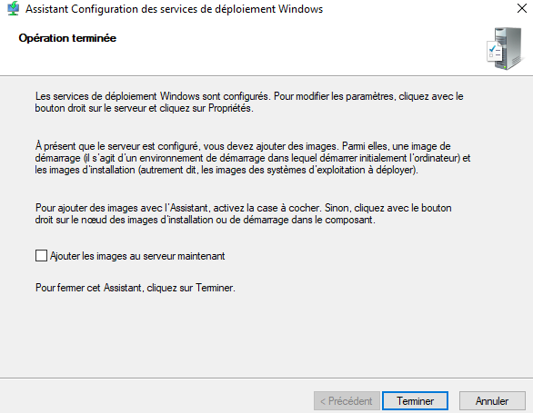

Une fois le serveur configuré on lance la tâche si elle n’est pas démarrée.
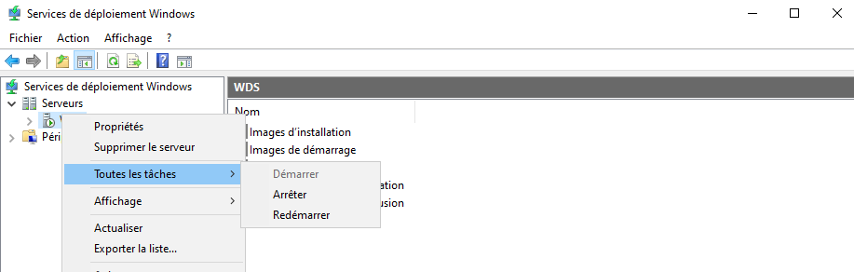

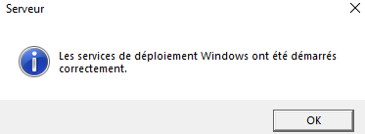

L’étape d’après est d’ajouter une image de démarrage au serveur que l’on a configuré. Nous avons donc besoin d’installer le fichier ISO de Windows 10 pour obtenir les fichiers « boot.wim » et plus tard « install.wim » dont nous avons besoin.
Ce fichier est accessible dans le dossier « sources » du fichier ISO et nous copions le dossier « sources » sur l’emplacement E:/
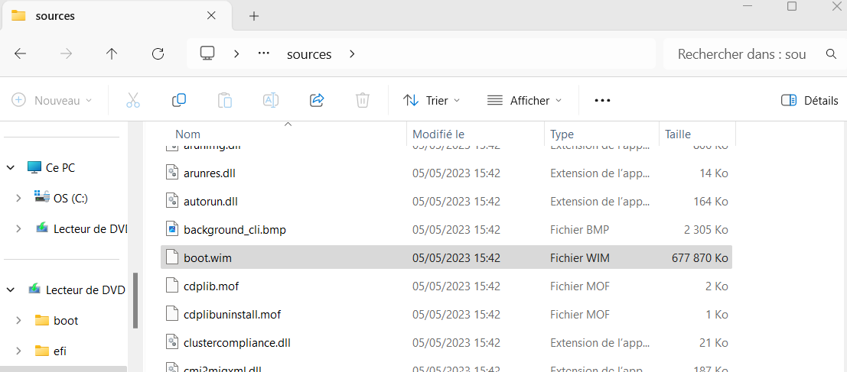

On ajoute donc une image de démarrage
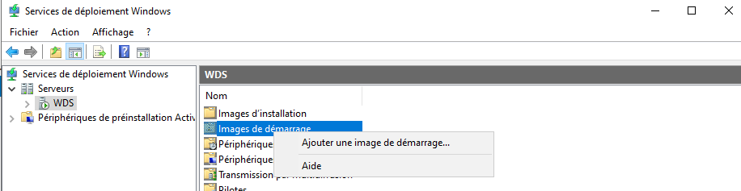

En ajoutant une image de démarrage je parcours jusqu’à l’emplacement de mon fichier « boot.wim ». Et on a la possibilité de définir le nom de l’image
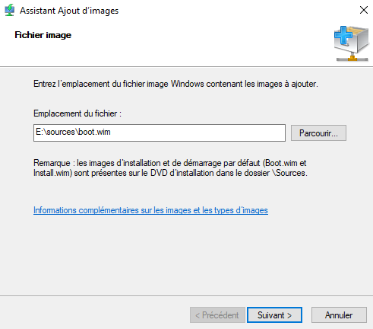
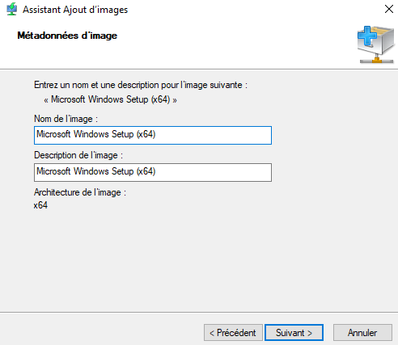

Après ça nous pouvons apercevoir un résumé et on clique sur « suivant ».
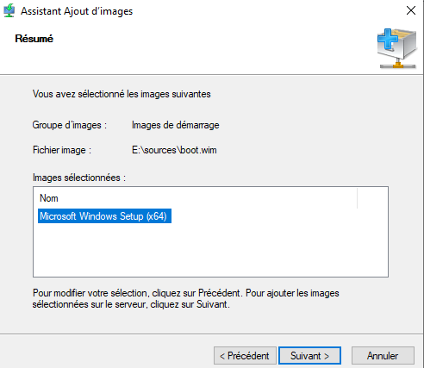
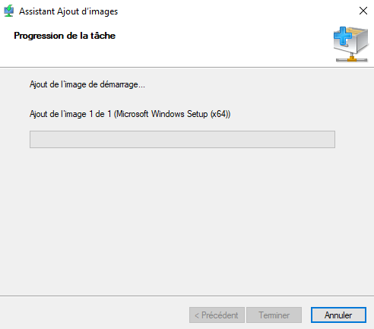

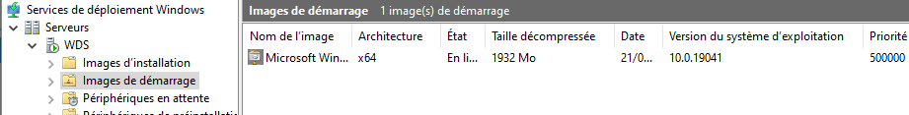

Une fois l’Image de démarrage ajouté il faut maintenant ajouter une image d’installation.
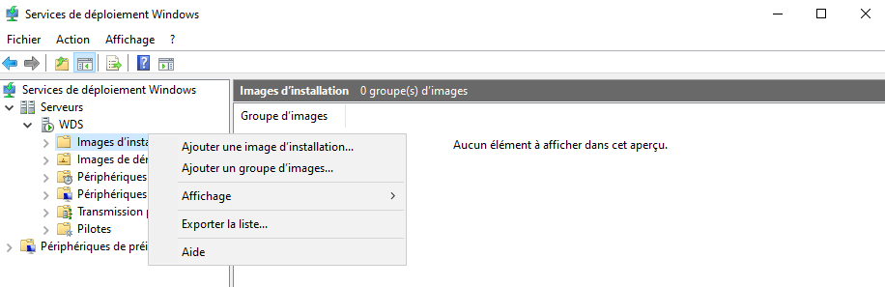

On nomme le groupe d’image et on ajoute le fichier « install.wim » qui est contenue dans le même dossier que le fichier « boot.wim » (dossier « sources »)
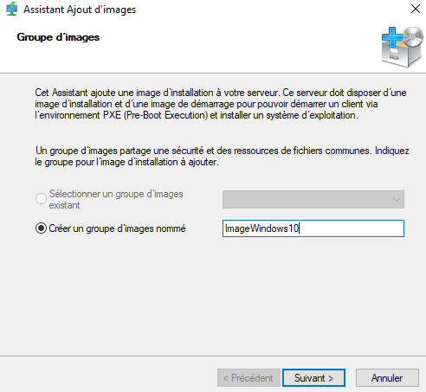
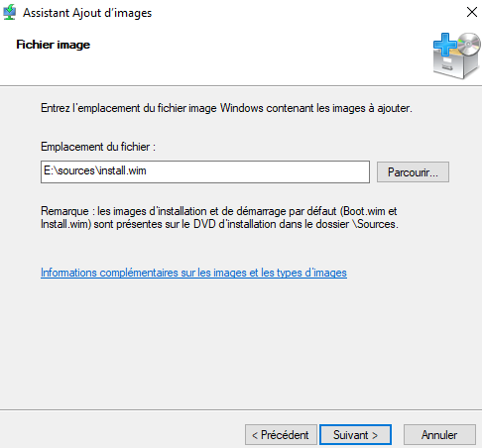

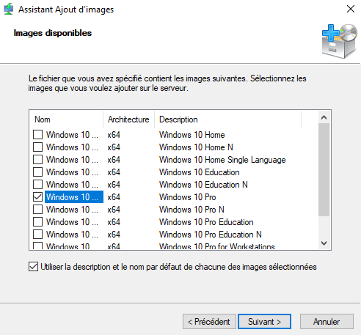

On décoche toutes les versions pour conserver uniquement Windows 10 Pro.

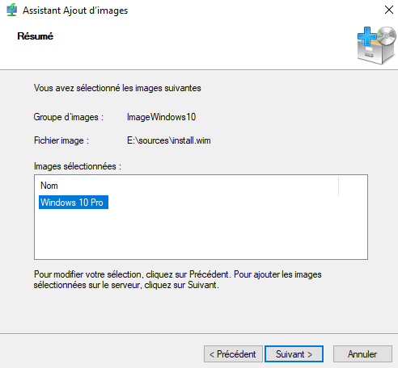
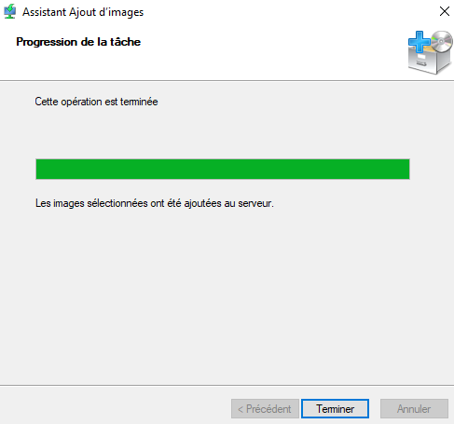

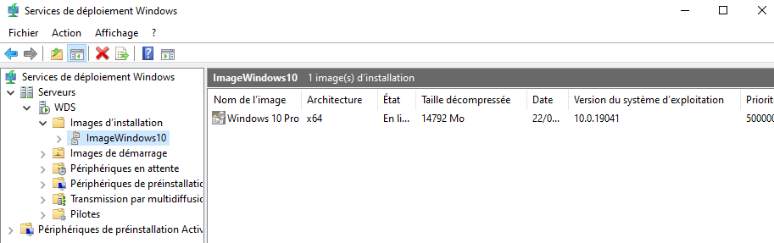
On retrouve ensuite l’image d’installation que l’on vient d’ajouter

Il faudra ensuite démarrer une nouvelle Virtual machine sans ISO et mettre le même VMnet que le serveur WDS.
Dans le boot manager je choisi EFI Network et j’appuie sur la touche ENTRER pour chaque étape
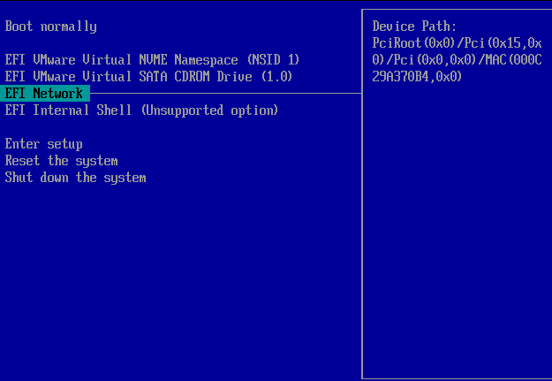

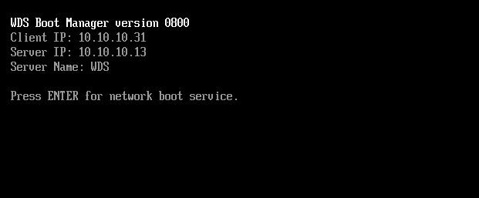

Une barre de progression va apparaître et une page Windows se complètera.
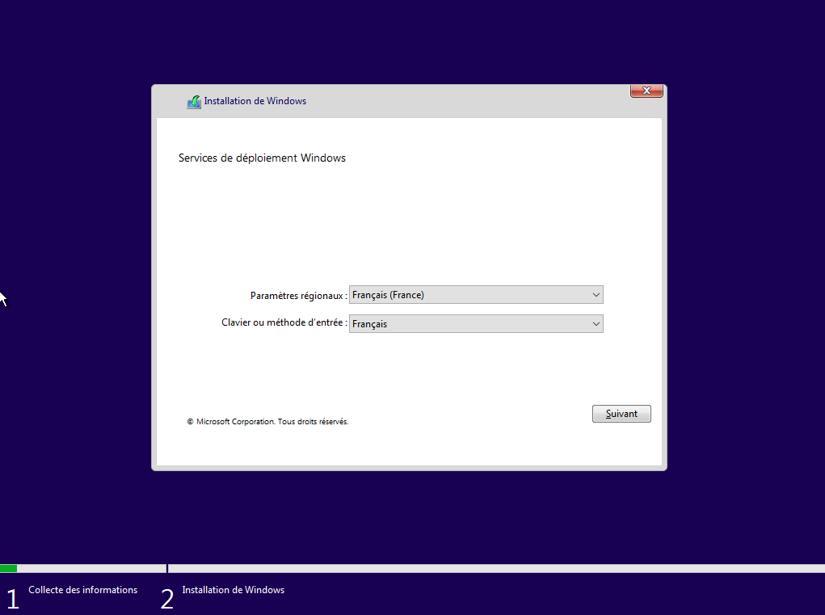

On entre le nom du profil utilisateur de notre serveur WDS pour ma part c’est « Administrateur ».

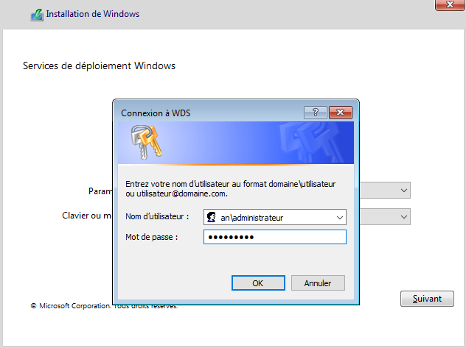

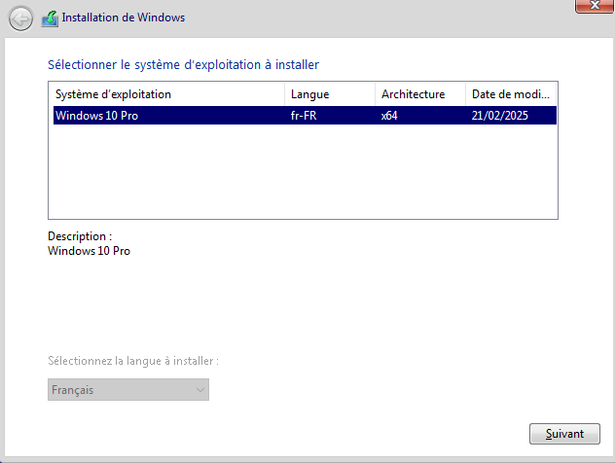

On sélectionne où installer Windows et Windows s’installe. Il faudra ensuite configurer les paramètres de base de Windows.
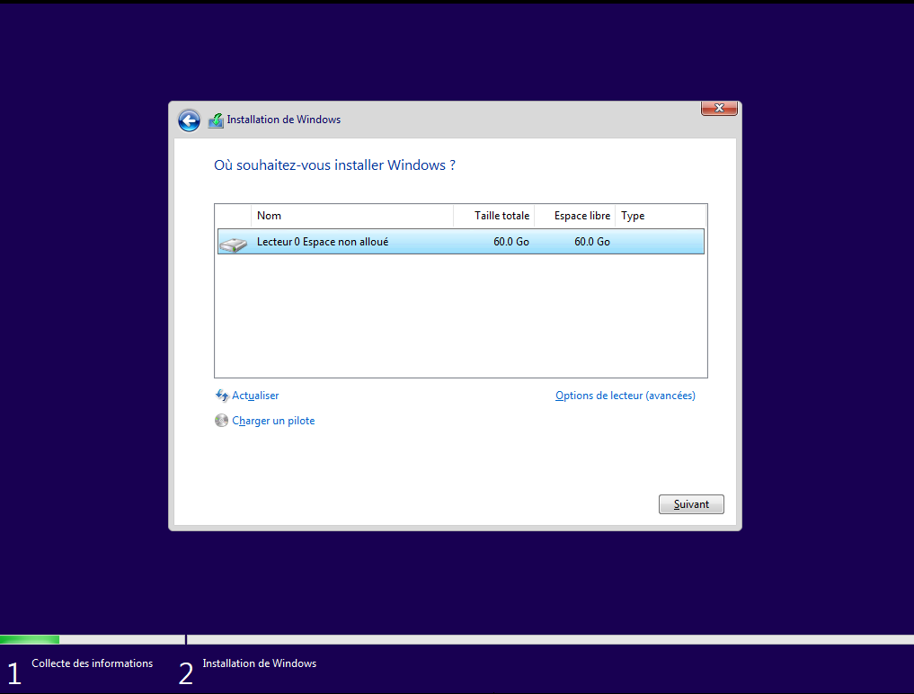

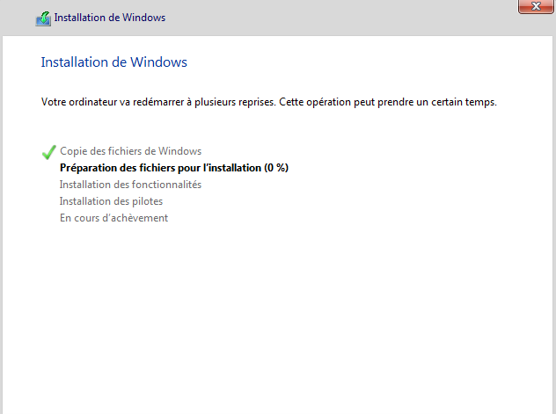
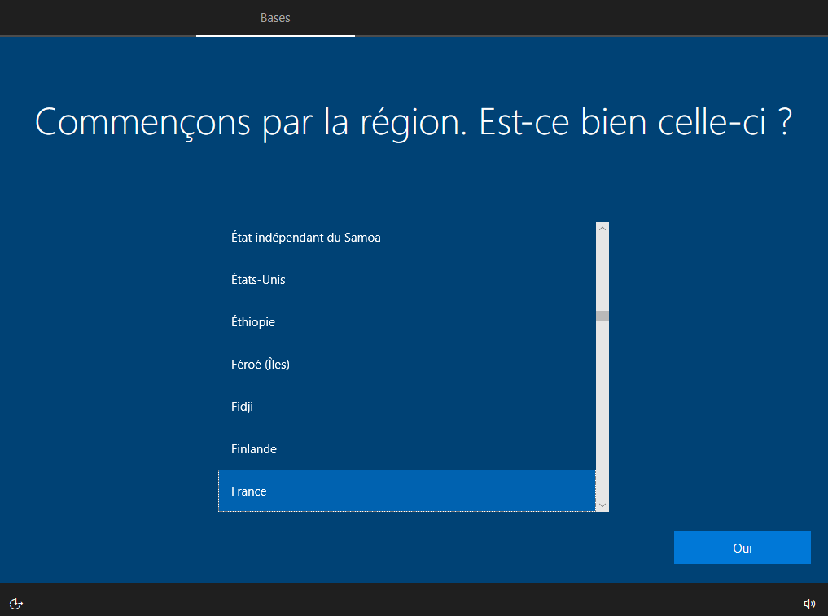

Partie 2 : Déployer un poste client avec le fichier de réponses automatiques

Quel est l’utilité du fichier de réponses automatique ?
Précédemment lorsque l’on a déployé le fichier ISO de Windows 10 , une fois sur un poste client, on devait configurer les paramètres de base de Windows avec par exemple :
- Clé de produit
- Nom d’utilisateur/admin
- Langue et fuseau horaire
- Configuration des partitions
- Paramètres réseau
- Activation automatique

La mise en place de ce fichier de réponse automatique nous permet donc d’automatiser cette étape lors du déploiement d’une image sur un poste client, ce qui représente un gain de temps sur plusieurs postes.
-Pour générer ce fichier, il faut au préalable installer Windows ADK que l’on a vu dans une procédure Windows Client (TP_N°2_WCA).
Une fois Windows ADK installé, on va générer le fichier de réponse à partir du fichier ISO de Windows 10 par défaut, mais on peut utiliser également sur l’ISO d’un poste client que l’on veut déployer à grande ou petite échelle.

On se rend dans l’emplacement où Windows ADK est installé et on cherche le fichier « imgmgr.exe » exécutable à l’emplacement :
Windows Kits\10\Assessment and Deployment Kit\Deployment Tools\WSIM\amd64.
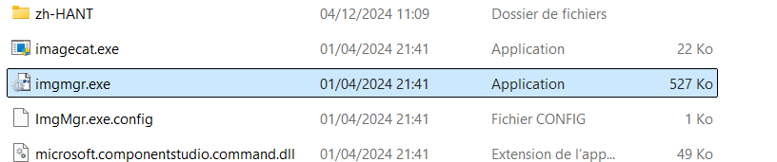

On clique dessus et le Windows System Image Manager devrait se lancer.

Etape préalable Importante :
Pour sélectionner (plus tard) le fichier .wim que l’on veut il faut réaliser une copie du contenu de ce fichier ISO car quand on choisit l’emplacement du fichier .wim , vu qu’il se situe dans le fichier ISO Windows 10. On ne pourra pas ouvrir ce fichier pour atteindre ce fichier .wim .

J’ai donc réalisé une copie du contenu de ce fichier .iso dans un nouveau répertoire comme ci-dessous (comme on a fait avec le dossier « sources » précédemment)
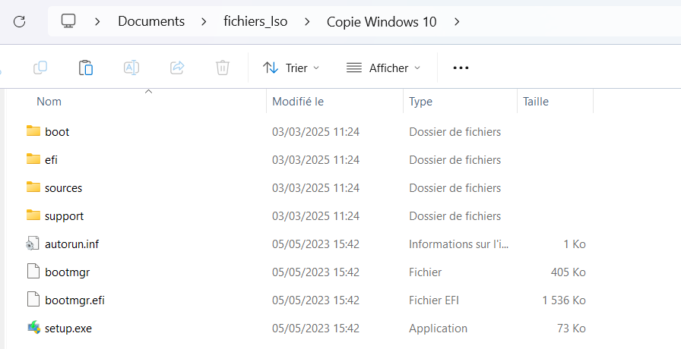

On peut ensuite continuer avec le WSIM, en cliquant sur « Nouveau fichier de réponses… »

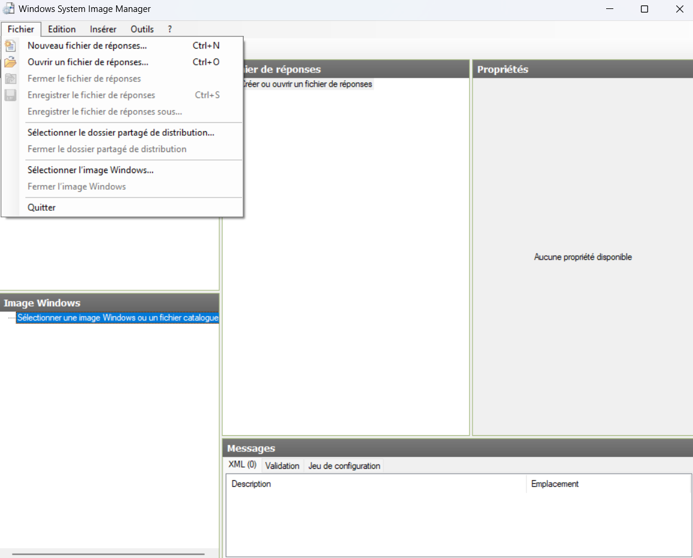

On clique sur « Oui »
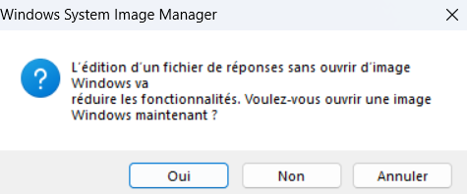

Et ensuite on sélectionne le fichier .wim du fichier ISO du poste que l’on a cloné où dans notre cas on prend le fichier .wim du Windows 10 par défaut pour réaliser le fichier de réponse automatique .xml

On se rend dans le dossier que l’on a réalisé dans l’étape préalable. On navigue dans le dossier sources et on sélectionne le fichier « install.wim »

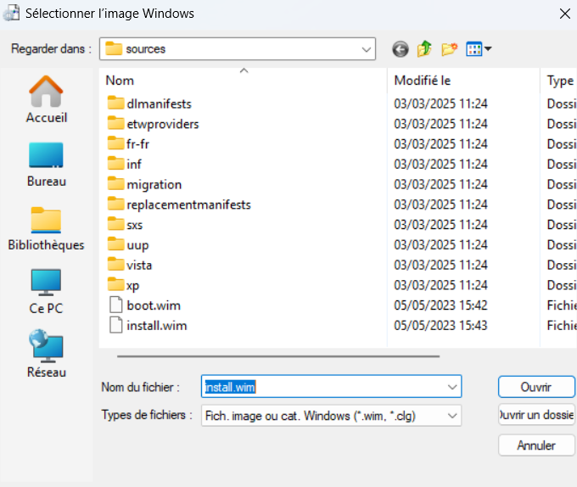

On sélectionne la version de Windows 10 que l’on veut dans mon cas « Windows 10 Pro »
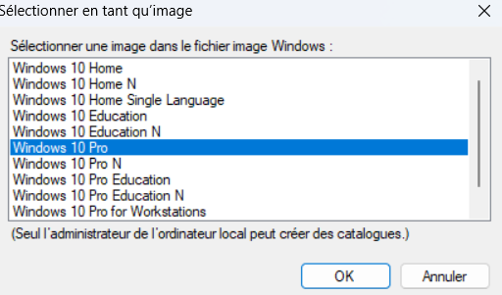

On appuie sur « Oui » pour créer un fichier de dialogue.
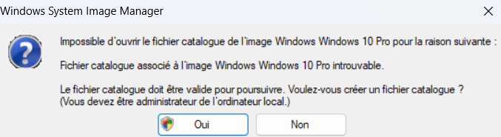

L’opération devrait prendre un certain temps et nous pourrons ensuite enregistrer le fichier de réponse au format .xml
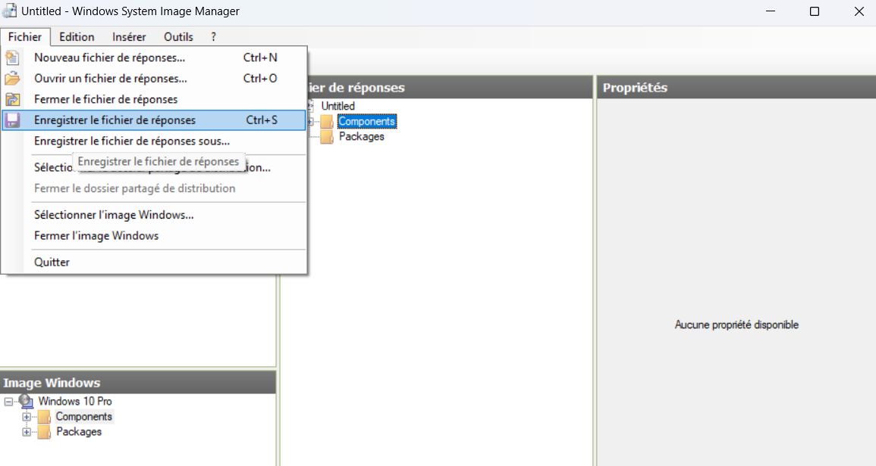

On nommera ce fichier « Unattend.xml »
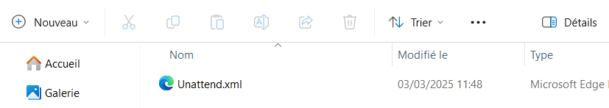

Ensuite suivant où nous avons réalise le fichier de réponse, sur le server WDS où un autre poste. On envoie ce fichier de réponse .xml sur le serveur WDS.
Attention : Il faut que ce fichier de réponse soit généré à partir de l’image de Windows 10 que l’on a mis sur le server WDS ( en Image d’installation ) .

Une fois sur le server WDS dans le service de déploiement, on se rend dans « Images d’installation » dans « Windows 10 » et je vais dans « Propriétés de l’image »
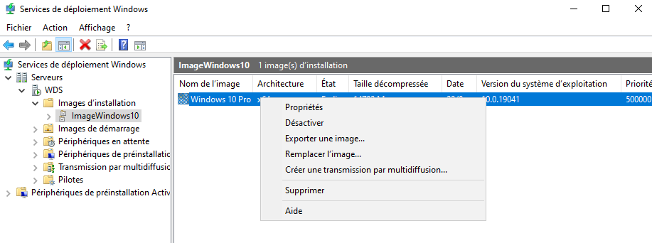

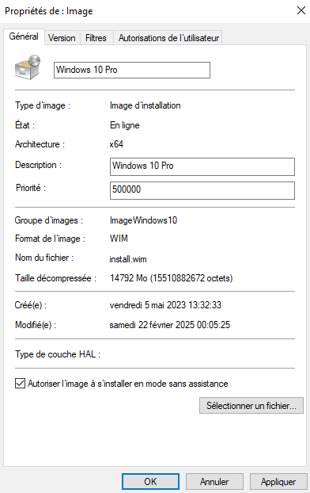
On coche dans « Autoriser l’image à s’installer en mode sans assistance »

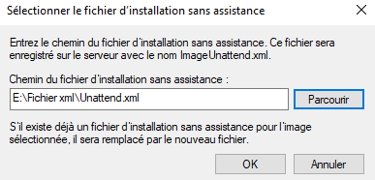

Ensuite on applique et on confirme les modifications des propriétés de l’image.

On peut ensuite relancer une nouvelle machine virtuelle pour constater du bon fonctionnement des étapes précédentes avec le fichier .xml ajouté.

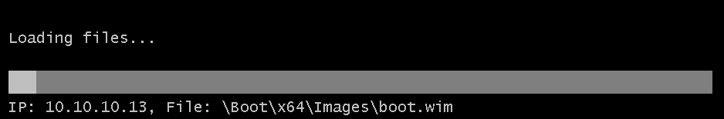

Le poste récupère l’image que le server WDS lui envoie et installe l’image d’installation comme nous avons vu dans la partie 1.

On se connecte au server WDS avec nos identifiants.
On sélectionnera la version que l’on veut (Windows 10 Pro) et la session démarrera sans nous demander les configuration (clavier, langues etc…) grâce au fichier de réponse automatique que l’on a ajouté.

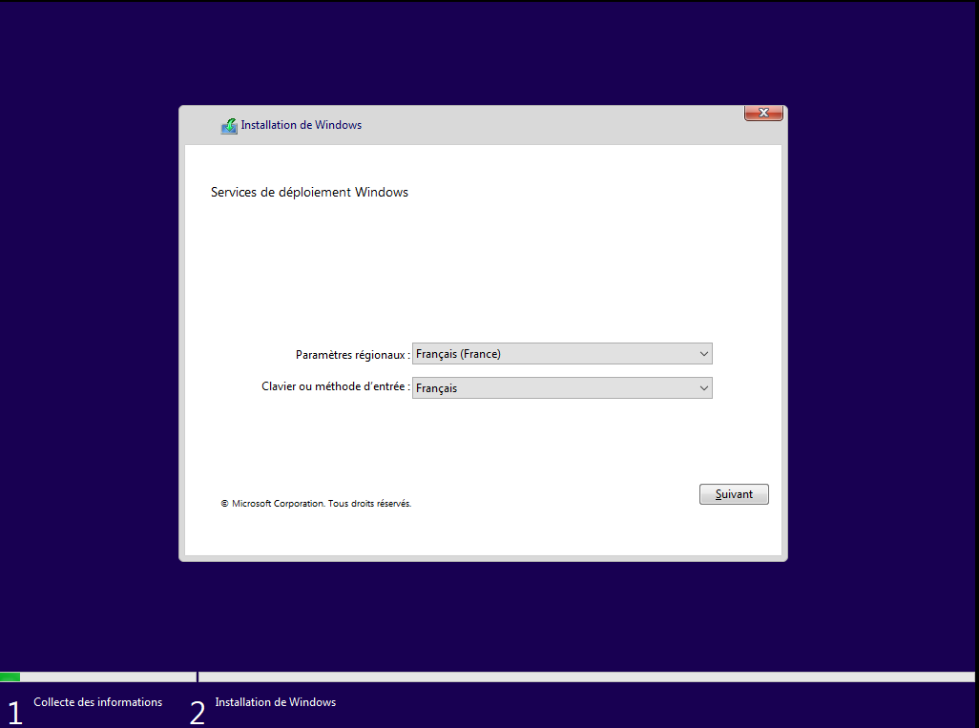

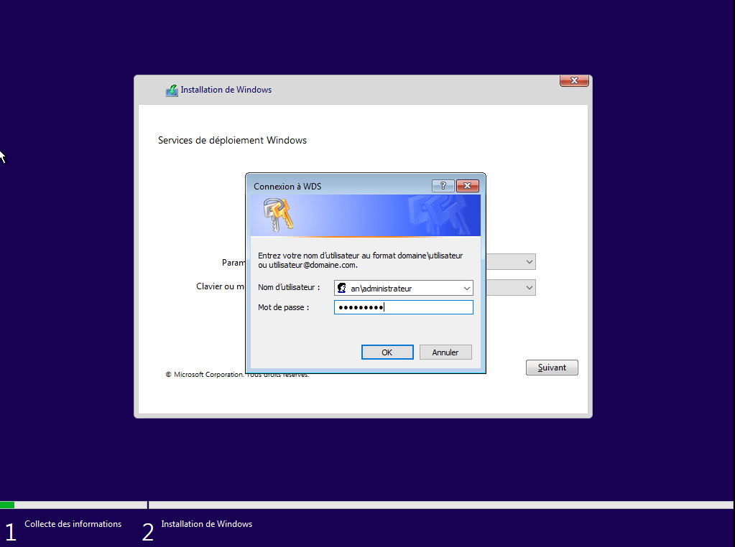

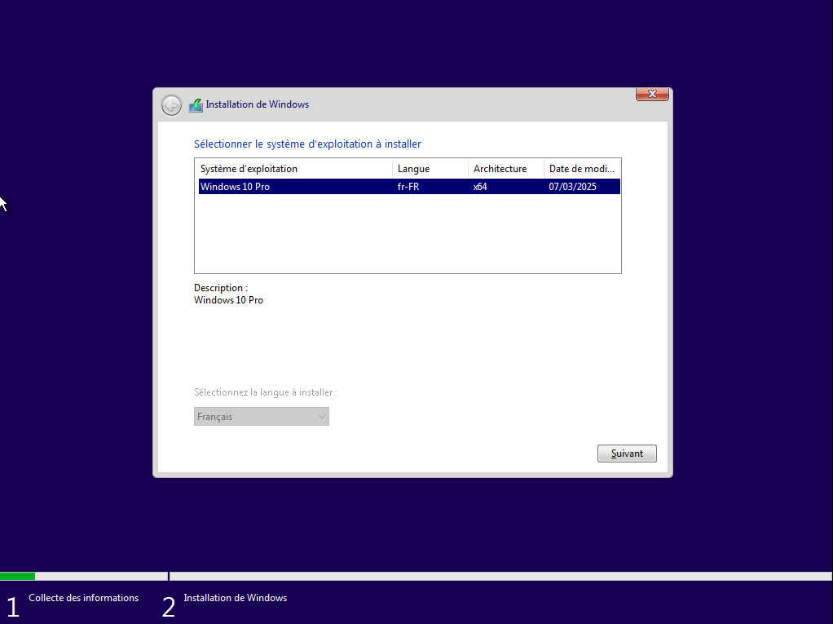

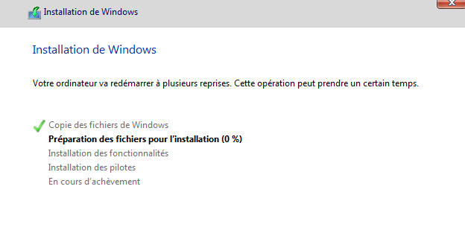

Après l’installation Windows va redémarrer.
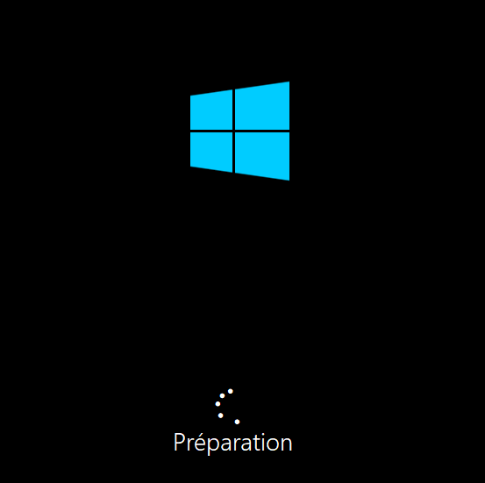

Nous sommes ensuite dirigés vers le bureau et nous n’avons pas eu à entrer les configurations de base de Windows. (Langues, clavier, etc…)
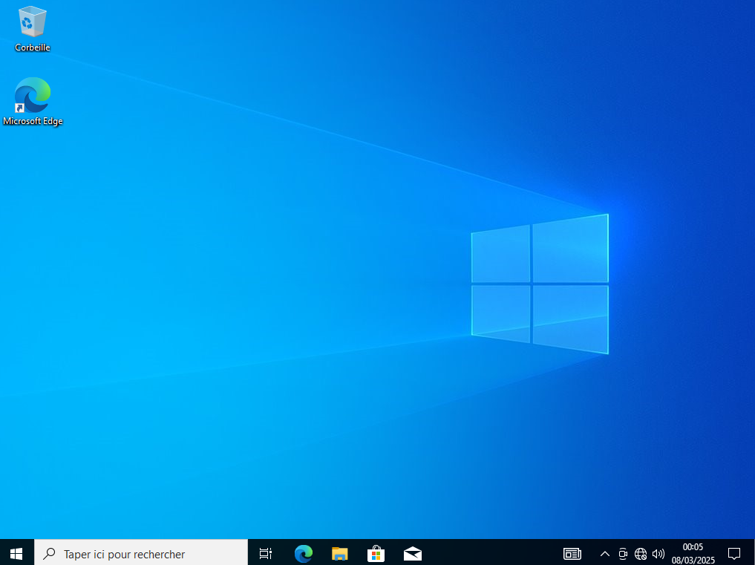

Partie 3 : Créer une image d’un poste client en la sauvegardant sur le serveur WDS et déployer cette image sur un nouveau poste

Pour effectuer cette partie nous allons :
-préparer un poste qui servira d’image au déploiement (installer des applications dessus)
-généraliser l’image
-cloner ce poste grâce à ADK et WIN PE (soit par clé de bootage soit en réseau PXE)
-réaliser le fichier de réponse automatique pour cette image
-importer l’image sur le server WDS ainsi que le fichier de réponse .xml ( si manuellement)
-vérifier si le déploiement réussi avec un nouveau poste

Préparons le poste.
J’ai créé une nouvelle Virtual machine avec chrome installé dessus.
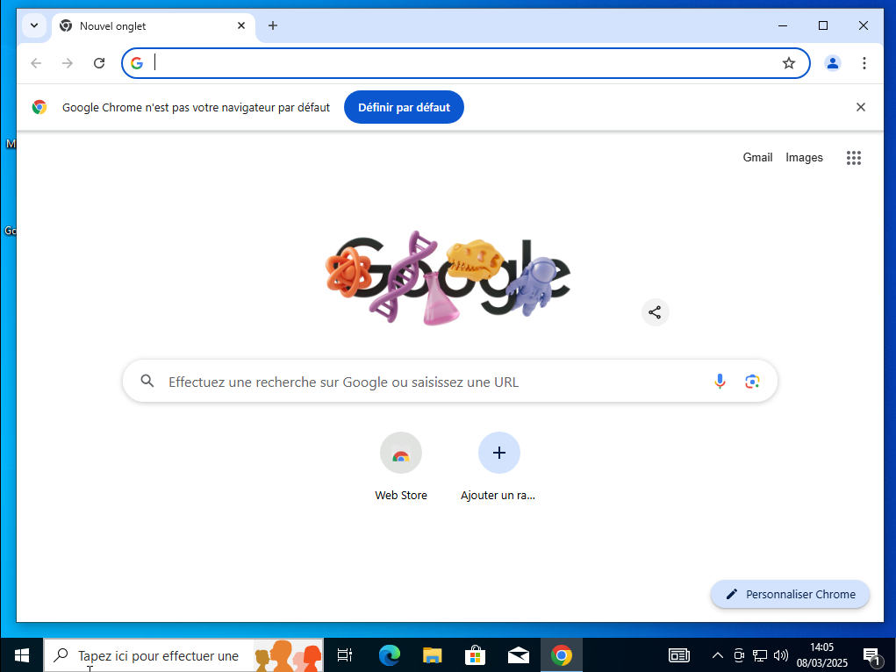

Ensuite nous devront généraliser l’image grâce à l’outil « sysprep » inclus dans Windows.
Lorsqu'un Windows est installé, il crée des identifiants uniques (SID - Security Identifiers) et enregistre des configurations spécifiques à la machine.
Si on clone un poste sans généraliser l’image, chaque machine aura :
❌ Le même SID → Problèmes de sécurité et d’authentification dans un domaine Active Directory.
❌ Les mêmes pilotes → Problèmes de compatibilité si les nouvelles machines ont du matériel différent.
❌ Une configuration réseau figée → Possible conflit d’adresse IP ou de nom d’hôte.
📌 Que fait Sysprep en mode generalize ?
✅ Réinitialise le SID de Windows.
✅ Supprime les pilotes spécifiques à la machine (sauf ceux de base).
✅ Efface les logs et caches système.
✅ Désactive les comptes utilisateurs créés pendant l’installation.
✅ Prépare l’ordinateur pour la phase OOBE (Out-of-Box Experience), qui lance la configuration initiale au premier démarrage après déploiement.

Pour généraliser le poste client il faudra donc nous rendre dans :
C:\Windows\System32\Sysprep
Et on devrait y trouver l’exécutable « sysprep »
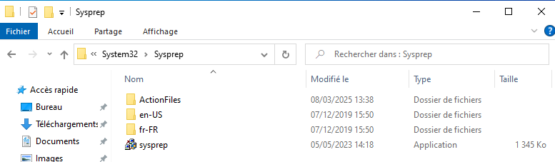

On lance l’exécutable « sysprep »
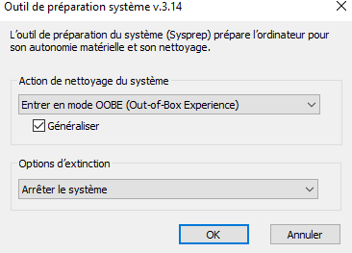
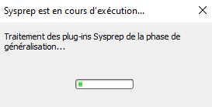

Après ça le system s’éteint et il faudra ensuite entrer dans l’outil Win PE grâce à PXE afin de capturer l’image.
Attention : Il est crucial de réussir cette étape sinon l’image ne sera plus généralisée si on démarre la session du poste que l’on vient de généraliser. Nous allons donc laisser ce poste de coté et passer à l’étape suivante sans redémarrer le poste.
Pour cloner le poste, nous aurons besoin de l’outil Win PE que l’on obtiendra grâce à ADK (vu dans une autre procédure WCA TP N°2).
On doit posséder l’outil Win PE sur clé USB afin de booter sur ce poste ou sinon nous pouvons utiliser L’image de démarrage du server WDS grâce à PXE à travers le réseau. Dans mon cas je vais utiliser la capture d’image par PXE.

On se rend donc dans le server WDS pour ajouter l’image de capture. Mon « Boot » est l’équivalent de mon fichier « boot.wim » que l’on a jouté précédemment dans les images de démarrage je l’ai simplement renommé pour mieux organiser mes services. Ensuite on clique sur ce fichier et on clique sur « Créer une image de capture. ».
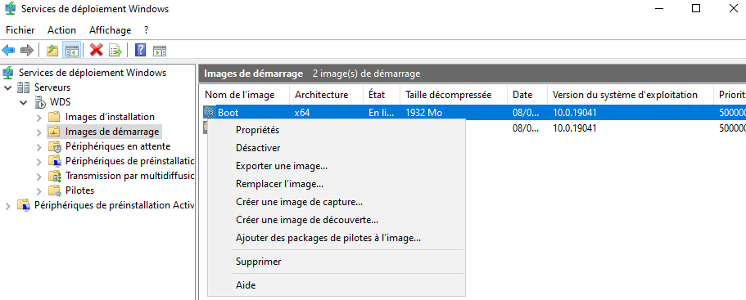

Et on suit les prochaines étapes, il faudra seulement s’assurer de créer un emplacement pour cette image de capture pour ma part j’ai créé un dossier « Capture » dans le dossier « RemoteInstall » je sélectionnerai donc cet emplacement dans l’étape suivante :
E:\RemoteInstall\Capture

Au moment de sélectionner l’emplacement nommer votre fichier « Capture.wim » ou autre nom. Et même s’il n’existe pas ce fichier va être créée par « l’assistant de création d’une image de capture ». Il faudra seulement décider du nom et de l’emplacement.

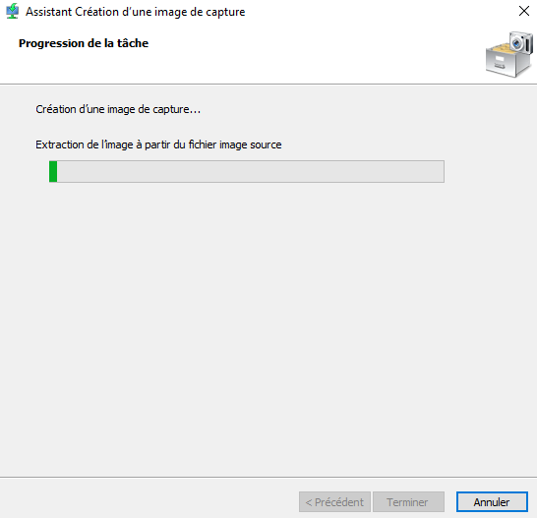
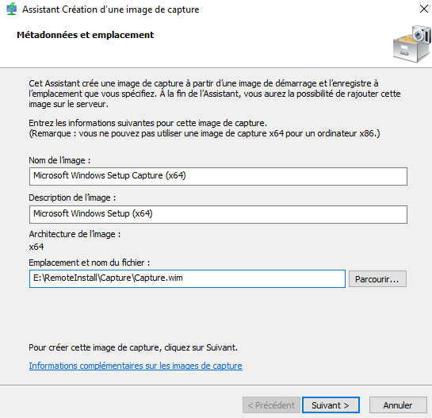

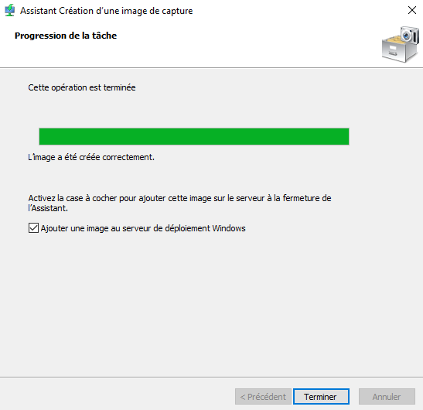
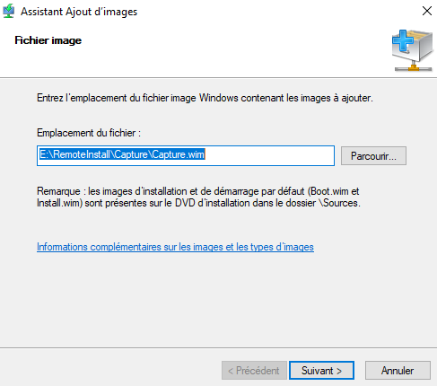

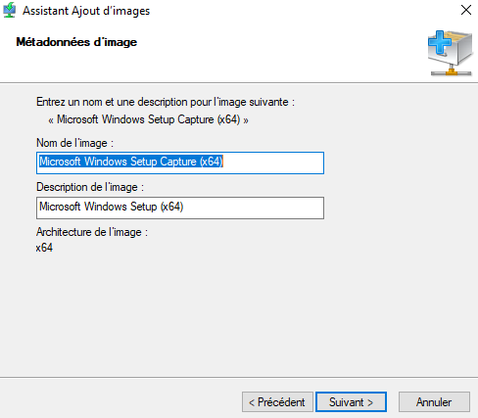
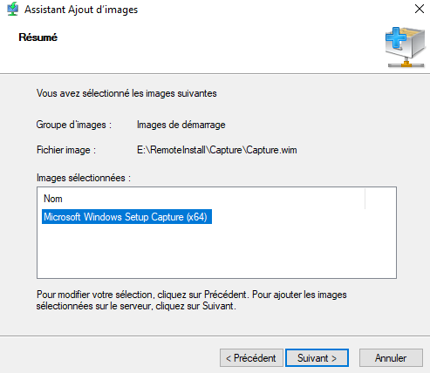

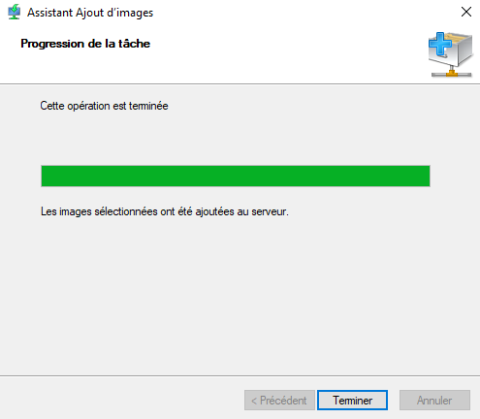

Une fois cette étape complété notre outil de capture est prêt et nous pouvons procéder au clonage de notre poste.
On lance notre poste en appuyant sur F12 pour entrer dans le bios et on sélectionne EFI network comme on a fait précédemment installer une image d’installation sauf que cette fois on va pouvoir capturer l’image du poste concerné.
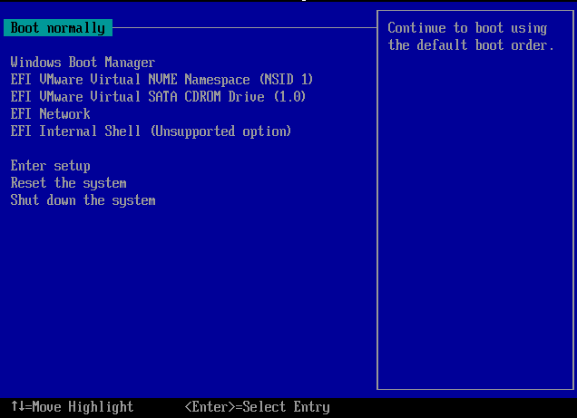

Nous pouvons voir que le serveur WDS nous renvoie 2 options correspondant aux images de démarrage. L’un est pour installer une image d’installation avec « Boot » l’autre pour capturer l’image du poste « Capture Image ». Je sélectionne le second.
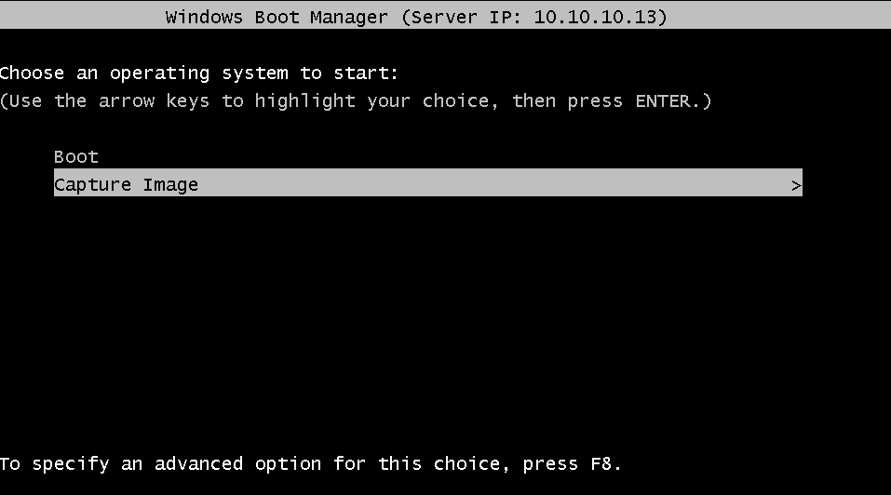

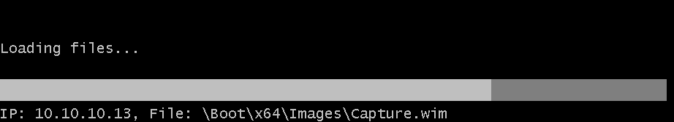

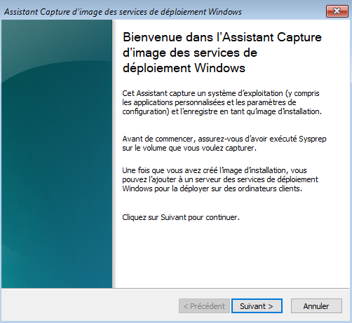

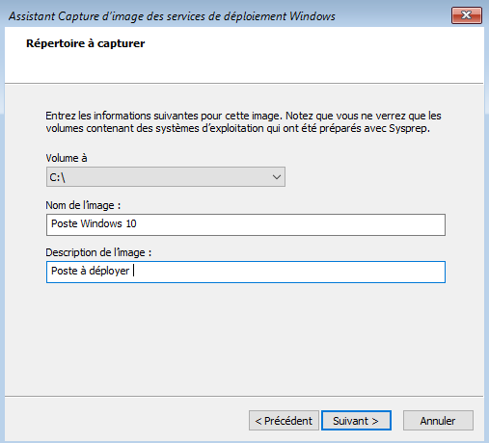
Je suis maintenant dans « l’assistant de capture d’image » et je renseigne les différentes informations demandées comme Le volume du stockage du poste à capturer (C:\) + le nom de l’image

Ensuite on va devoir spécifier un emplacement sur le poste pour avoir une sécurité en plus si le réseau ne fonctionne pas donc on sélectionne un emplacement local et le server WDS qui doit accueillir cette image capturée
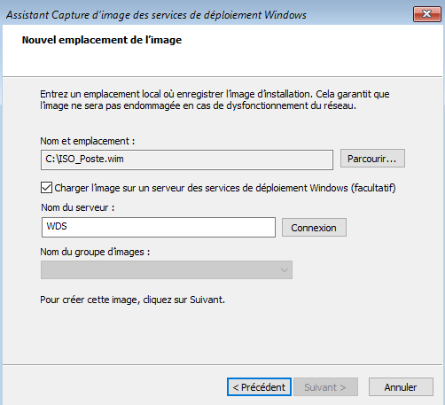

Après ça une fenêtre de commande va s’ouvrir et on va devoir entrer les informations de connexion de notre serveur WDS

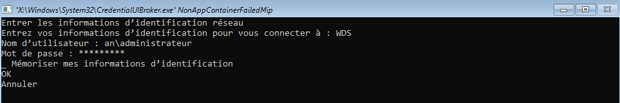

Une fois l’authentification complétée on arrive sur la fenêtre précédente et on ajoute à présent le nom du groupe d’image.
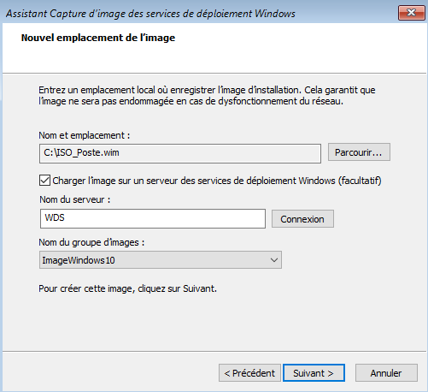

Après ça la capture d’image se lance et il faudra patienter.

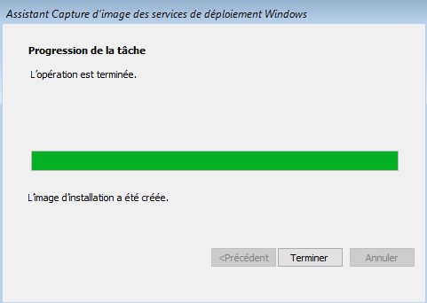

Je me rends ensuite dans mon server WDS et dans les images d’installation je retrouve l’image du poste que je viens de capturer.
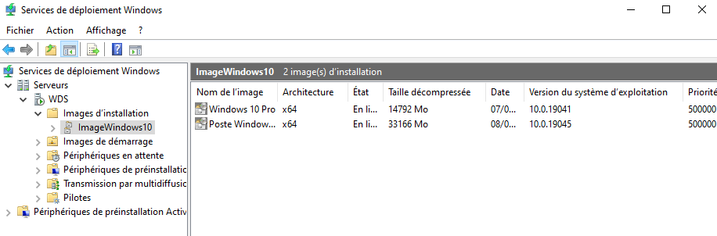

On va maintenant s’occuper du fichier de réponse automatique .xml . Nous avons effectué le fichier de réponse dernièrement pour notre première image d’installation maintenant nous allons répéter ce processus pour notre nouvelle image d’installation « Poste Windows ».

Arriver dans le WSIM on clique sur « Nouveau fichier de réponse » et on ouvre le fichier .wim du poste capturé
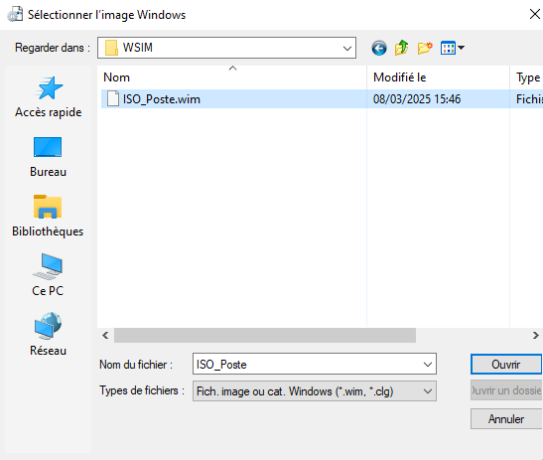

Je lui applique ainsi le fichier de réponse que je viens de créer toujours dans « propriétés de l’image » d’installation.
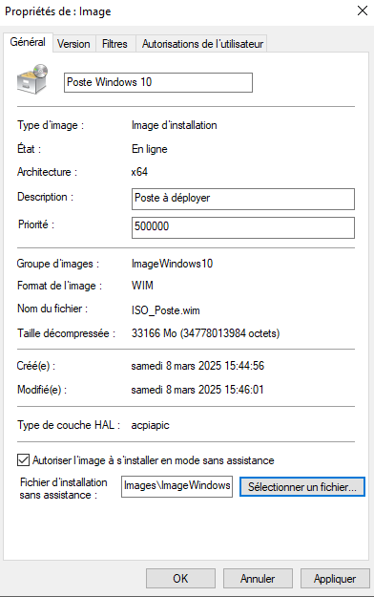

On peut maintenant vérifier si l’image d’installation est bien fonctionnelle en la déployant sur une nouvelle VM.
Je sélectionne « Boot »
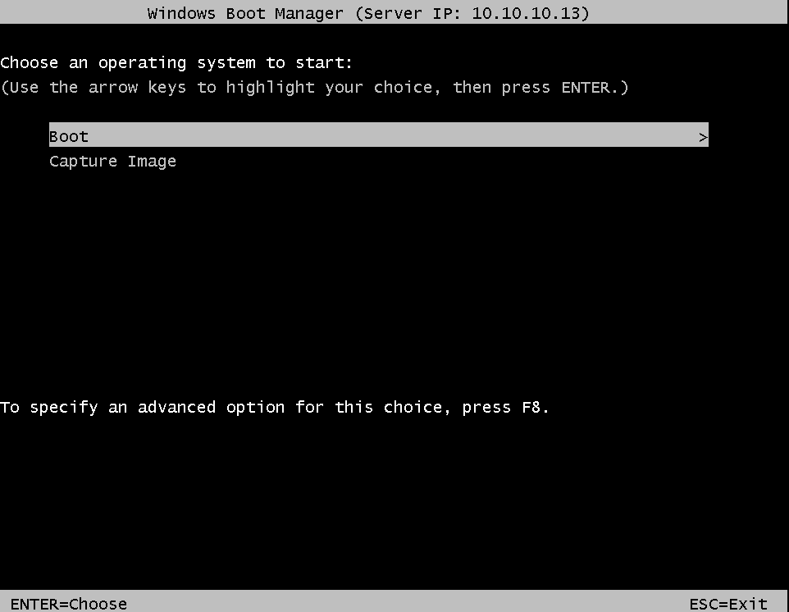

On poursuit les étapes jusqu’à cette étape où nous prendront « poste Windows 10 »
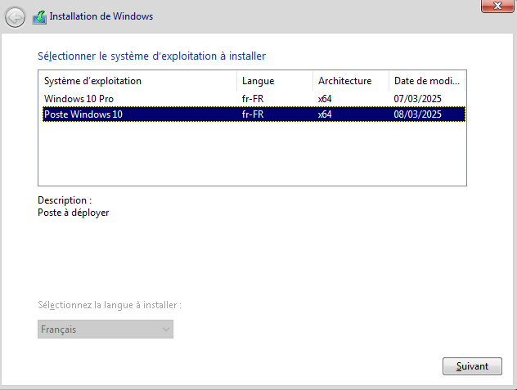

L’installation peut ensuite se lancer.

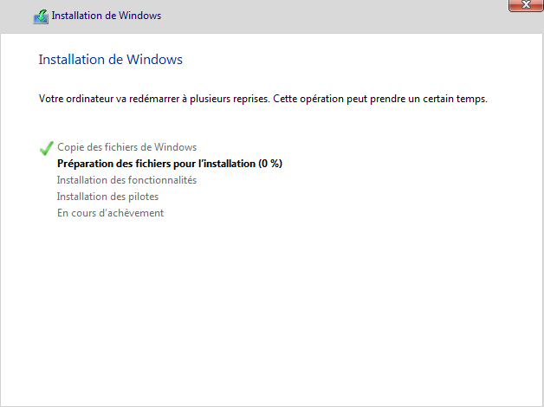

Une fois le système installé je devrais y retrouver google chrome sur ma session sans avoir à l’installer.
Je peux voir que mon google chrome est bien sur le bureau et que si j’avais installé d’autre application sur mon poste client avant de le cloner je les aurais retrouvés également.

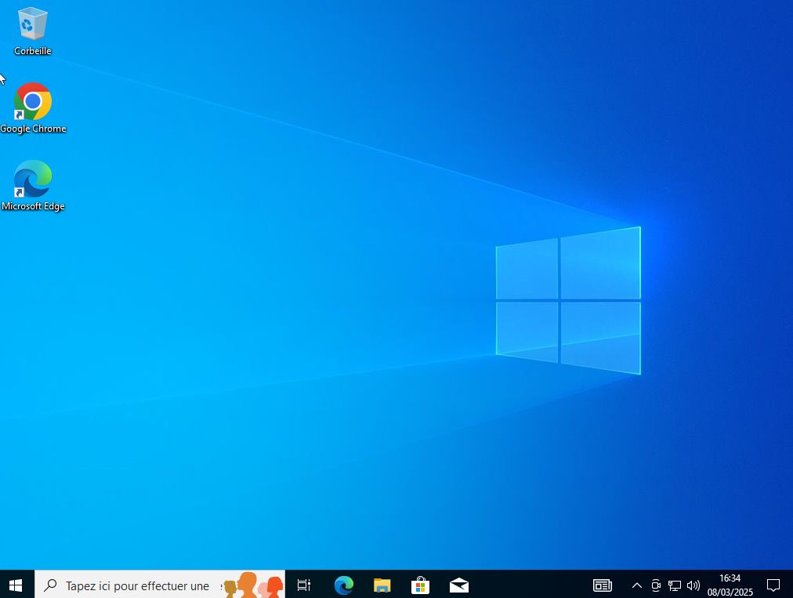

Ce qui clôture cette procédure.

Fin de procédure – NIGRO Antony


